Новое в ПО «Бухгалтерия «АЛТЫН», версия 23.1 от 08/11/2024
Изменена печатная форма платежного поручения
Изменена выгрузка платежных поручений в МТ100

Новое в ПО «Бухгалтерия «АЛТЫН», версия 23.1 от 12/01/2024
Реализована выгрузка формы 300 за 2023 год, шаблон 300_00_v29_r159
Реализована выгрузка формы 100 за 2023 год, шаблон 100_00_v32_r149

Новое в ПО «Бухгалтерия «АЛТЫН», версия 23.1 от 12/07/2022
Реализована выгрузка формы 300 за 2022 год

Новое в ПО «Бухгалтерия «АЛТЫН», версия 23.1 от 14/02/2022
Реализована выгрузка формы 100 за 2021 год

Новое в ПО «Бухгалтерия «АЛТЫН», версия 23.1 от 30/04/2021
Реализована выгрузка формы 300 за 2021 год
Реализована выгрузка формы 100 за 2020 год
Изменена печатная форма платежного поручения

Новое в ПО «Бухгалтерия «АЛТЫН», версия 23.1 от 23/07/2020
Реализована выгрузка формы 300 за 2020 год

Новое в ПО «Бухгалтерия «АЛТЫН», версия 23.1 от 19/03/2020
Реализована выгрузка формы 100 за 2019 для шаблона 100_00_v28_r99.

Новое в ПО «Бухгалтерия «АЛТЫН», версия 23.1от 19/08/2019
1.Выписка исправленного СФ
Для того, чтобы выписать исправленный СФ, необходимо:
- Аннулировать неверный СФ. Для этого нужно открыть СФ по замене и на вкладке Параметры включить галочку «Аннулированная» и нажать «Сохранить».
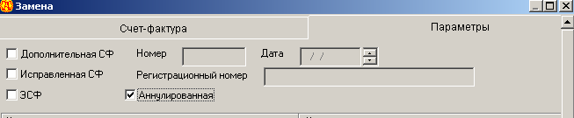
После этого СФ аннулируется и удаляется ее связь с накладной или актом выполненных работ. Кроме этого, такая СФ исключается из учета и не попадает в отчеты (например в 300 форму, журнал СФ и т.д.).
- Исправленный СФ можно выписать «вручную», по «накладной» или создать на основании наакладной или акта. После создания исправленной СФ необходимо на вкладке «Параметры» установить переключатель «Исправленная СФ». После этого выйдет список аннулированных СФ, в котором необходимо указать ту СФ, к которой был выписан исправленный СФ.
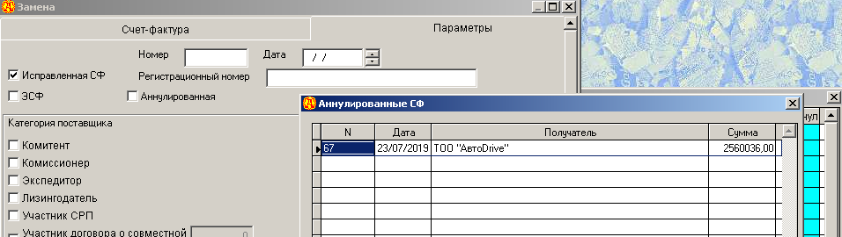

2. В списке СФ изменились дополнительные поля.
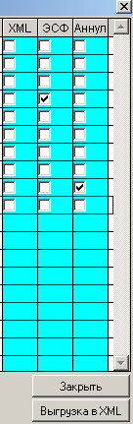
- для выгрузки ЭСФ необходимо ставить галочки в поле «XML» и нажимать кнопку «Выгрузка в XML».
- в поле «ЭСФ» отмечены СФ, которые выписаны в эл.виде.
- в поле «Аннул» отмечены аннулированные СФ.

3. Добавлен контроль для при выгрузке ЭСФ.
Контроль проходит по трем позициям:
- Код страны получателя.
- Неверное кол-во символов в номере ГТД у товаров с признаком происхождения 1 или 2
- Для товаров с признаком происхождения 1 или 2, у которых не указан номер ГТД или номер товарной позиции в ГТД.
Если при выгрузке ЭСФ сработал контроль, то в сообщении контроля будет указано, в какой ЭСФ и в какой товарной позиции из ЭСФ есть ошибки. Необходимо исправить ошибки и выгрузить ЭСФ повторно.
4. В Авансовые отчеты добавлен признак «ЭСФ» для СФ, принятых в электронном виде. При включенной галочке ЭСФ из авансового отчета не попадает в форму 300.08

Новое в ПО «Бухгалтерия «АЛТЫН», версия 23.1от 08/05/2019
Реализована выгрузка формы 300.00 за 1 квартал 2019 для шаблона 300_00_v25_r142.

Новое в ПО «Бухгалтерия «АЛТЫН», версия 23.1от 28/01/2019
- При реализации товаров и услуг физическим (частным) лицам счет-фактуру можно выписывать 1 раз в день на общую реализацию за день. Для этого необходимо в справочник «Юридические лица» добавить новую запись с наименованием «Физические лица» с указанием кода государства «KZ».
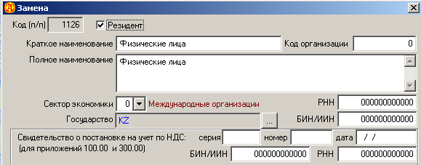
Далее, при создании счета-фактуры, на вкладке «Пераметры» необходимо установить признак «Розничная реализация».
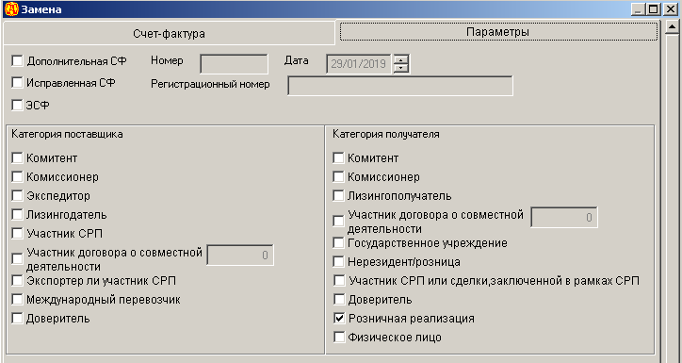
Далее можно выгружать и импортировать ЭСФ.

- Исключен контроль для заполнения справочника «№ Заявления/Декларации» относительно признака происхождения. Ранее справочник «№ Заявления/Декларации» был доступен для заполнения в номенклатуре с признаком происхождения 1 или 3.

Новое в ПО «Бухгалтерия «АЛТЫН» от 15/05/2018
- Форма 300.00 за 1 квартал 2018 года, шаблон 300_00_v24_r138.
- Изменено формирование налоговых регистров – реестры выписанных и входящих счетов фактур. Теперь данные реестры можно выводить в трех вариантах:
- все СФ
- только бумажные СФ
- только электронные СФ.
Это облегчит проверку и контроль способа выписки СФ при формировании формы 300.

Новое в ПО «Бухгалтерия «АЛТЫН» от 15/05/2018
- Форма 300.00 за 1 квартал 2018 года, шаблон 300_00_v24_r137 от 14/05/2018.
- Формирование регистра "Декларация 300".
- Согласно п.2 статьи 424 Налогового кодекса, при заполнении приложений 300.07 и 300.08 формы 300 заполняются только данные счетов-фактур, выписанных или полученных в бумажном виде. Если выписанный или полученный счет-фактура был электронным, такие счета-фактуры не отражаются в реестрах. Это реализованно в форме 300 за 1 квартал 2018 года, шаблон 300_00_v23_r135.
В связи с этим необходимо:
- при выписке электронного счета-фактуры на вкладке «Параметры» поставить признак ЭСФ:
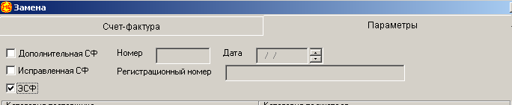

- при разноске полученного электронного счета-фактуры поставить признак ЭСФ:
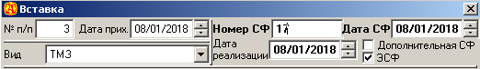

После этого при формировании реестров 300.07 и 308.00 будут выгружаться только счета-фактуры, выписанные/полученные в бумажном виде.

На что обратить внимание при заполнении формы 300:
1) в разделах "Способ выписки счетов-фактур" и "Способ получения счетов-фактур" в случае, когда в налоговом периоде Вы выписываете\принимаете и бумажные и электронные СФ, необходимо ставить все галочки.
2) В приложениях 300.07 и 300.08 с 1 квартала 2018 года не отражаются счета-фактуры, выписанные в электронном виде.

Новое в ПО «Бухгалтерия «АЛТЫН» от 07/03/2018
- В документы Акт выполненных работ и Накладная на отпуск товара добавлены поля с номером и датами акта с портала госзакупок.
Данные поля используются только в том случае, если акт (накладная) и ЭСФ выписываюся по договору, заключенному на портале госзакупок.
- в поле «Номер документа» указывается номер электронного акта с портала.
- в поле «Дата документа» указывается дата формирования Поставщиком акта на портале.
- в поле «Дата подписания» указывается дата подписания Заказчиком акта на портале.
При этом датой совершенного оборота является дата подписания Заказчиком акта. При формировании СФ и ЭСФ в качестве документа, подтверждающего совершения оборота, будет браться номер документа с портала и дата его подписания.

- Увеличено поле «Договор» в документах Счет на оплату, Акт, Накладная на отпуск товара.

- Изменен принцип выгрузки платежных поручений в файл формата МТ102 для дальнейшего экспорта платежек в банк-клиент.
Теперь можно выгружать только нужные платежки, отметив их галочкой в поле «XML» и нажав кнопку «Экспорт платежек». В открывшемся окне можно указать путь и имя файла, в который выполнится экспорт платежек.
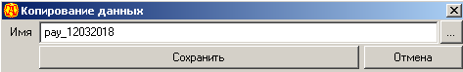
По умолчанию файлы с платежками будут сохраняться в папке BKW\PAY\ pay_дата.txt.

При выгрузке платежек установлен контроль даты. Выгрузить можно платежки только с текущей датой.
В справочнике «Юридические лица» у Поставщиков необходимо указать сектор экономики.
В противном случае экспорт платежки в банк-клиент не выполнится.

- Добавлена форма платежного поручения для печати QR-кодов (бар-кодов). Печать бар-кодов проверена на платежках в Народный банк с использование виртуального принтера «АПС-печать». С остальными банками печать (бар-кодов) не гарантируется.
- Исправлена проблема с выгрузкой в ЭСФ данных поля «Условия поставки».

Новое в ПО «Бухгалтерия «АЛТЫН» от 15/02/2018
В данном обновлении реализовано формирование Декларации по КПН (форма 100.00) за 2017 год (шаблон form_form_100_00_v26_r88)

Новое в ПО «Бухгалтерия «АЛТЫН» от 13/12/2017
Реализована выгрузка ЭСФ в .xml в формате, действующем с 01/10/2017. В связи с этим в программу внесены следующие изменения:
- Справочник «Юридические лица». У каждого контрагента необходимо заполнить:
- поле «Государство». Код государства выбирается из справочника и состоит из двух латинских символов.
- Поле «Код организации» обязательно для заполнения. Коды заполняются в соответсвии с «Правилами применения кодов секторов экономики и назначения платежей и представления сведений по платежам в соответствии с ними». Например, код ТОО – 17
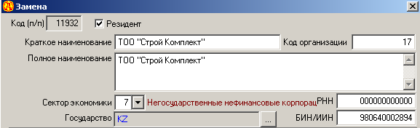

2. Справочник «Номенклатура».
- Поле «Единицы измерения» заполняется путем выбора из справочника, заполненного на основе «Классификатора единиц измерения». В справочник добавлен поиск по наименованию и коду, добавлена сортировка наименованию и коду. Удаление, замена единиц измерения с кодами в справочнике не допускается. Если единица измерения не выбрана, в ЭСФ соответствующее поле будет пустым.

- Добавлено поле «Признак происхождения». Признак ключевой и обязателен для заполнения в соответствии с «Правилами документооборота ЭСФ». Существуют сл.признаки происхождения товара, работ, услуг:
"1" – в случае реализации товара, включенного в Перечень, ввезенного на территорию Республики Казахстан из государств-членов ЕАЭС или третьих стран. В случае если товар ранее приобретен по ЭСФ предыдущей версии, в строке 12 "Дополнительные данные" которого были указаны буквенные значения "ЕТТ", "ВТО" или "ТС", то данный товар относится к Признаку "1";
"2" – в случае реализации товара, не включенного в Перечень, ввезенного на территорию Республики Казахстан из государств-членов ЕАЭС или третьих стран;
"3" – в случае реализации товара, включенного в Перечень, произведенного на территории Республики Казахстан;
"4" – в случае реализации товара, не включенного в Перечень, произведенного на территории Республики Казахстан;
"5" – в случае реализации товара, не относящегося к Признакам "1", "2", "3", "4";
"6" – в случае выполнения работ, оказания услуг.

- Поле «№ Заявления/Декларации». Теперь поле доступно только при внесении номенклатуры с признаком проихождения «1» или «3». Добавлены столбцы «Номер товарной позиции» и «Идентификатор товара, работы, услуг».

При вставке записей кода ТН ВЭД товара в справочнике номенклатуры теперь можно вносить несколько записей с одинаковым кодом ТН ВЭД. Также, при вставке записи в справочнике ТН ВЭД выдается запрос:
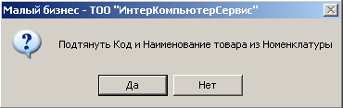

«Да» - в наименование товара в ТН ВЭД дублируется наименование и код товара из номенклатуры.
«Нет» - поля остаются пустыми для ручного заполнения наименования товара.

- В документы Накладная, Акт выполненных работ, Счет на оплату добавлен справочник «Условия поставки». Внесение новых записей и замена существующих записей в данном справочнике не допускается.
- При вставке/редактировании счета-фактуры доступно для заполнения поле «Способ отправления» путем выбора из справочника.

Правила по заполнению ЭСФ можно посмотреть по ссылке http://adilet.zan.kz/rus/docs/V1700015156#z395

Новое в ПО «Бухгалтерия «АЛТЫН» от 20/04/2017
- В данном обновлении реализовано формирование Декларации по НДС (форма 300.00) за 2017 год (шаблон form_300_00_v22_r132).

Новое в ПО «Бухгалтерия «АЛТЫН» Версия 21.1 от 05/01/2017
- В данном обновлении реализовано формирование Декларации по КПН (форма 100.00) за 2016 год (шаблон form_100_00_v25_r87).
- Реализованы изменения в платежном поручении (Постановление Правления Национального банка РК №208 от 31/08/2016)

Новое в ПО «Бухгалтерия АЛТЫН» 14/09/2016
- Реализована выгрузка счетов-фактур в ИС ЭСФ.
Экспорт счет фактуры в XML-файл в ПО «Бухгалтерия АЛТЫН» (Электронные счета фактуры)
Регистрация счет фактуры выполняется в обычном режиме по меню «Задачи – Товарные операции – Документы – Счет-фактуры». Для создания электронного счет фактуры необходимо выполнить следующее:
- В справочнике Номенклатура указать:
- код ТН ВЭД. Данные указываются «вручную» или выбираются из соответствующего справочника
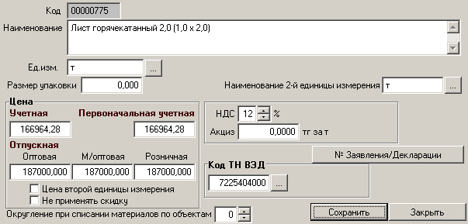
- Кнопка «№ Заявления/Декларации» указываются:18-значный регистрационный номер заявления о ввозе товаров и уплате косвенных налогов или 20-значный регистрационный номер декларации на товары; дата Заявления или Декларации; дополнительные данные.
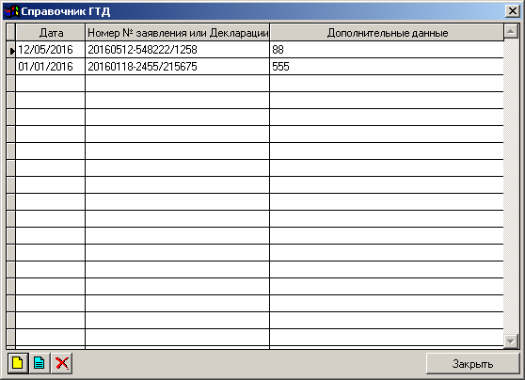

- При создании Накладной на отпуск запасов на сторону или Акта выполненных работ (оказанных услуг), если необходимо, указать:
- Сведения по доверенности: номер доверенности, дата доверенности, на кого выдана доверенность (поле «через»), пункт назначения. Данные указываются «вручную»
- Номер и дату договора. Данные указываются «вручную» или выбираются из соответствующего справочника
- В разделе «Номенклатура» указать номер Заявления или Декларации по каждой номенклатуре (графа «ГТД»)
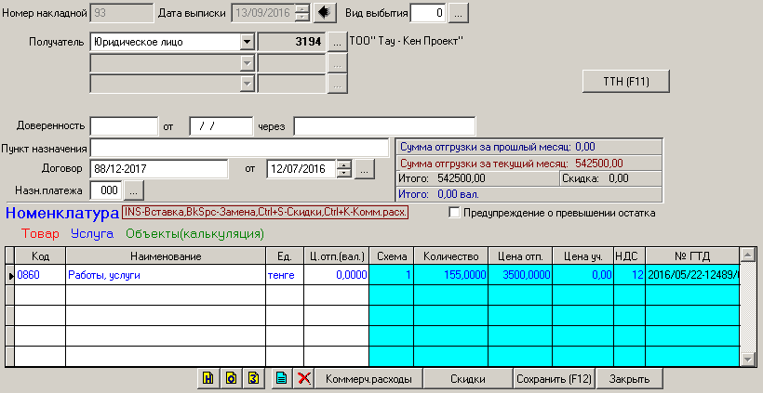

- При вставке/замене счет фактуры (если необходимо) заполнить дополнительные поля:
- В списке Накладных/Актов рекомендуется выбирать только один документ.
- Номер и дата договора подтягиваются из выбранного документа. При необходимости можно откорректировать.
- «ДополнительнаяСФ» или «Исправленная СФ» – если выписываемый СФ является дополнительным или исправленным. Указывается номер и дата первичного СФ. Регистрационный номер – номер первичной СФ в Информационной системе по приему и обработке счетов-фактур.
- По Грузополучателю и Грузоотправителю: адрес отправки и адрес доставки. Данные подтягиваются из справочника «Юридические лица». При необходимости можно откорректироватьадрес по агенту в соответствующем поле.
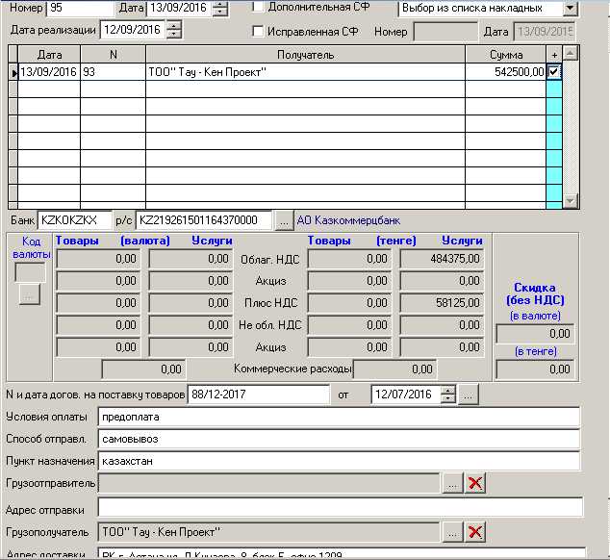

- Во второй закладке:
- Категория поставщика и Категория покупателя.
- Дополнительные сведения по поставщику и покупателю
- Если в категории покупателя указан параметр «государственное учреждение», то заполняются следующие поля: ИИК, БИК, Назначение платежа, Код товара (работ, услуг). ИИК и БИК подтягиваются автоматически из справочника Поставщики/Покупатели.
- Дополнительные сведения раздела I (п.35)
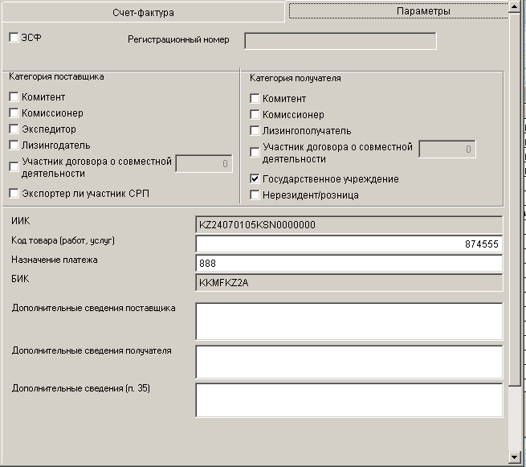

- Для экспорта СФ в XML-файл:
- в списке счетов фактур в графе «ЭСФ» отмечаем документы, которые будут экспортироватьсяXML-файл.
- Далее, нажимаем на кнопку .
- Файл автоматически сохраняется в рабочей папке программы, в подпапке ESF. Имя файла invoice<номер СФ>.xml. Например, invoice56.xml.
- При экспорте можно отметить несколько файлов (порцию).
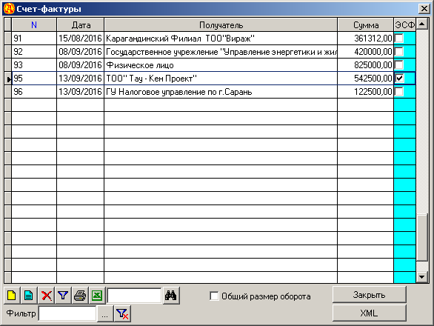

- В Информационной системе по приему и обработке счетов-фактур выполняется импорт XML-файла с нужной СФ по указанному пути.

Новое в ПО «Бухгалтерия АЛТЫН» 16/05/2016
- По меню Задачи – Банк - Документы - Платежное поручение добавлен параметр формата вывода суммы платежа: «выводить ,00 тиын»
- Добавлена функция чистки справочника «Договоры» при переходе на новый год.
- Увеличено количество символов в должности ответственного лица поставщика (Задачи – Общий сервис – Реквизиты) до 30 символов.

